Описание полей импорта документа по формату IncomeReport в визуальной форме «Сведения о поступивших денежных средствах по валютной операции».

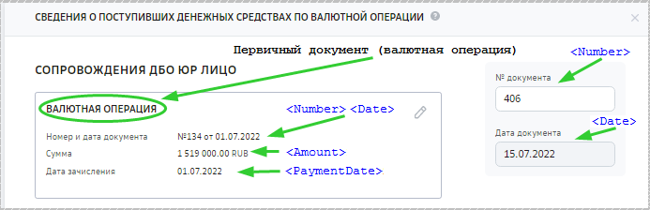

Информация плательщике.

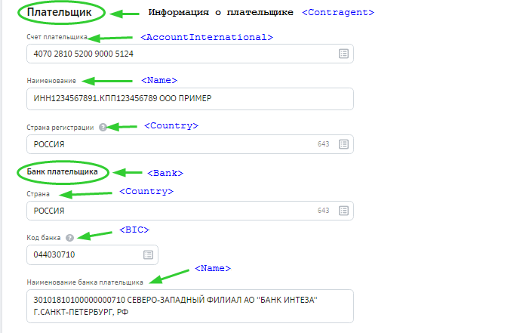

В случае поступлений из оффшорной территории. Появляется признак «Зарегистрирован в …»
Признак «Зарегистрирован в Макао?» - если код страны принимает значение «156», «Зарегистрирован на острове Мадейра?» - если код страны принимает значение «620».
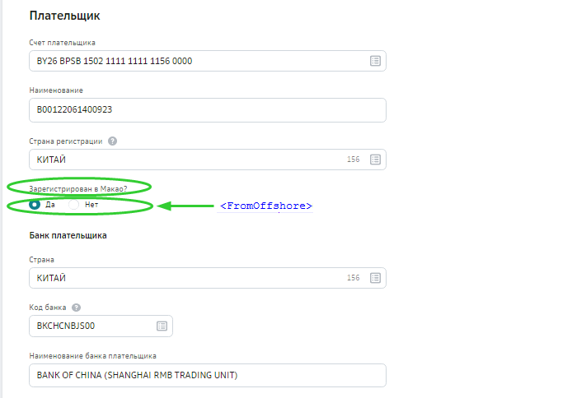
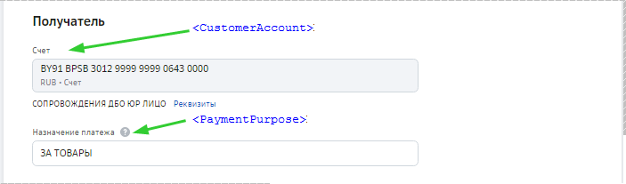

Контрагент по договору является плательщиком.
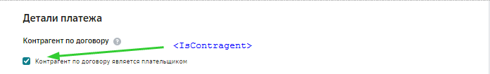

Контрагент по договору не является плательщиком.
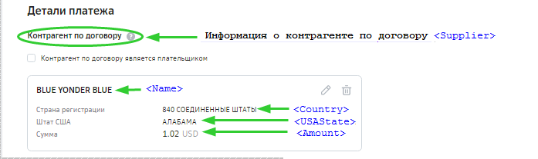

Код операции для ф.2209.
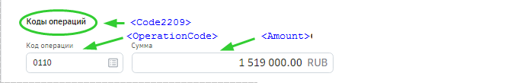

Информация о сделках с указанием регистрационного номера.
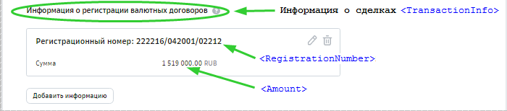

Информация о сделках «Валютный договор не подлежит регистрации».
